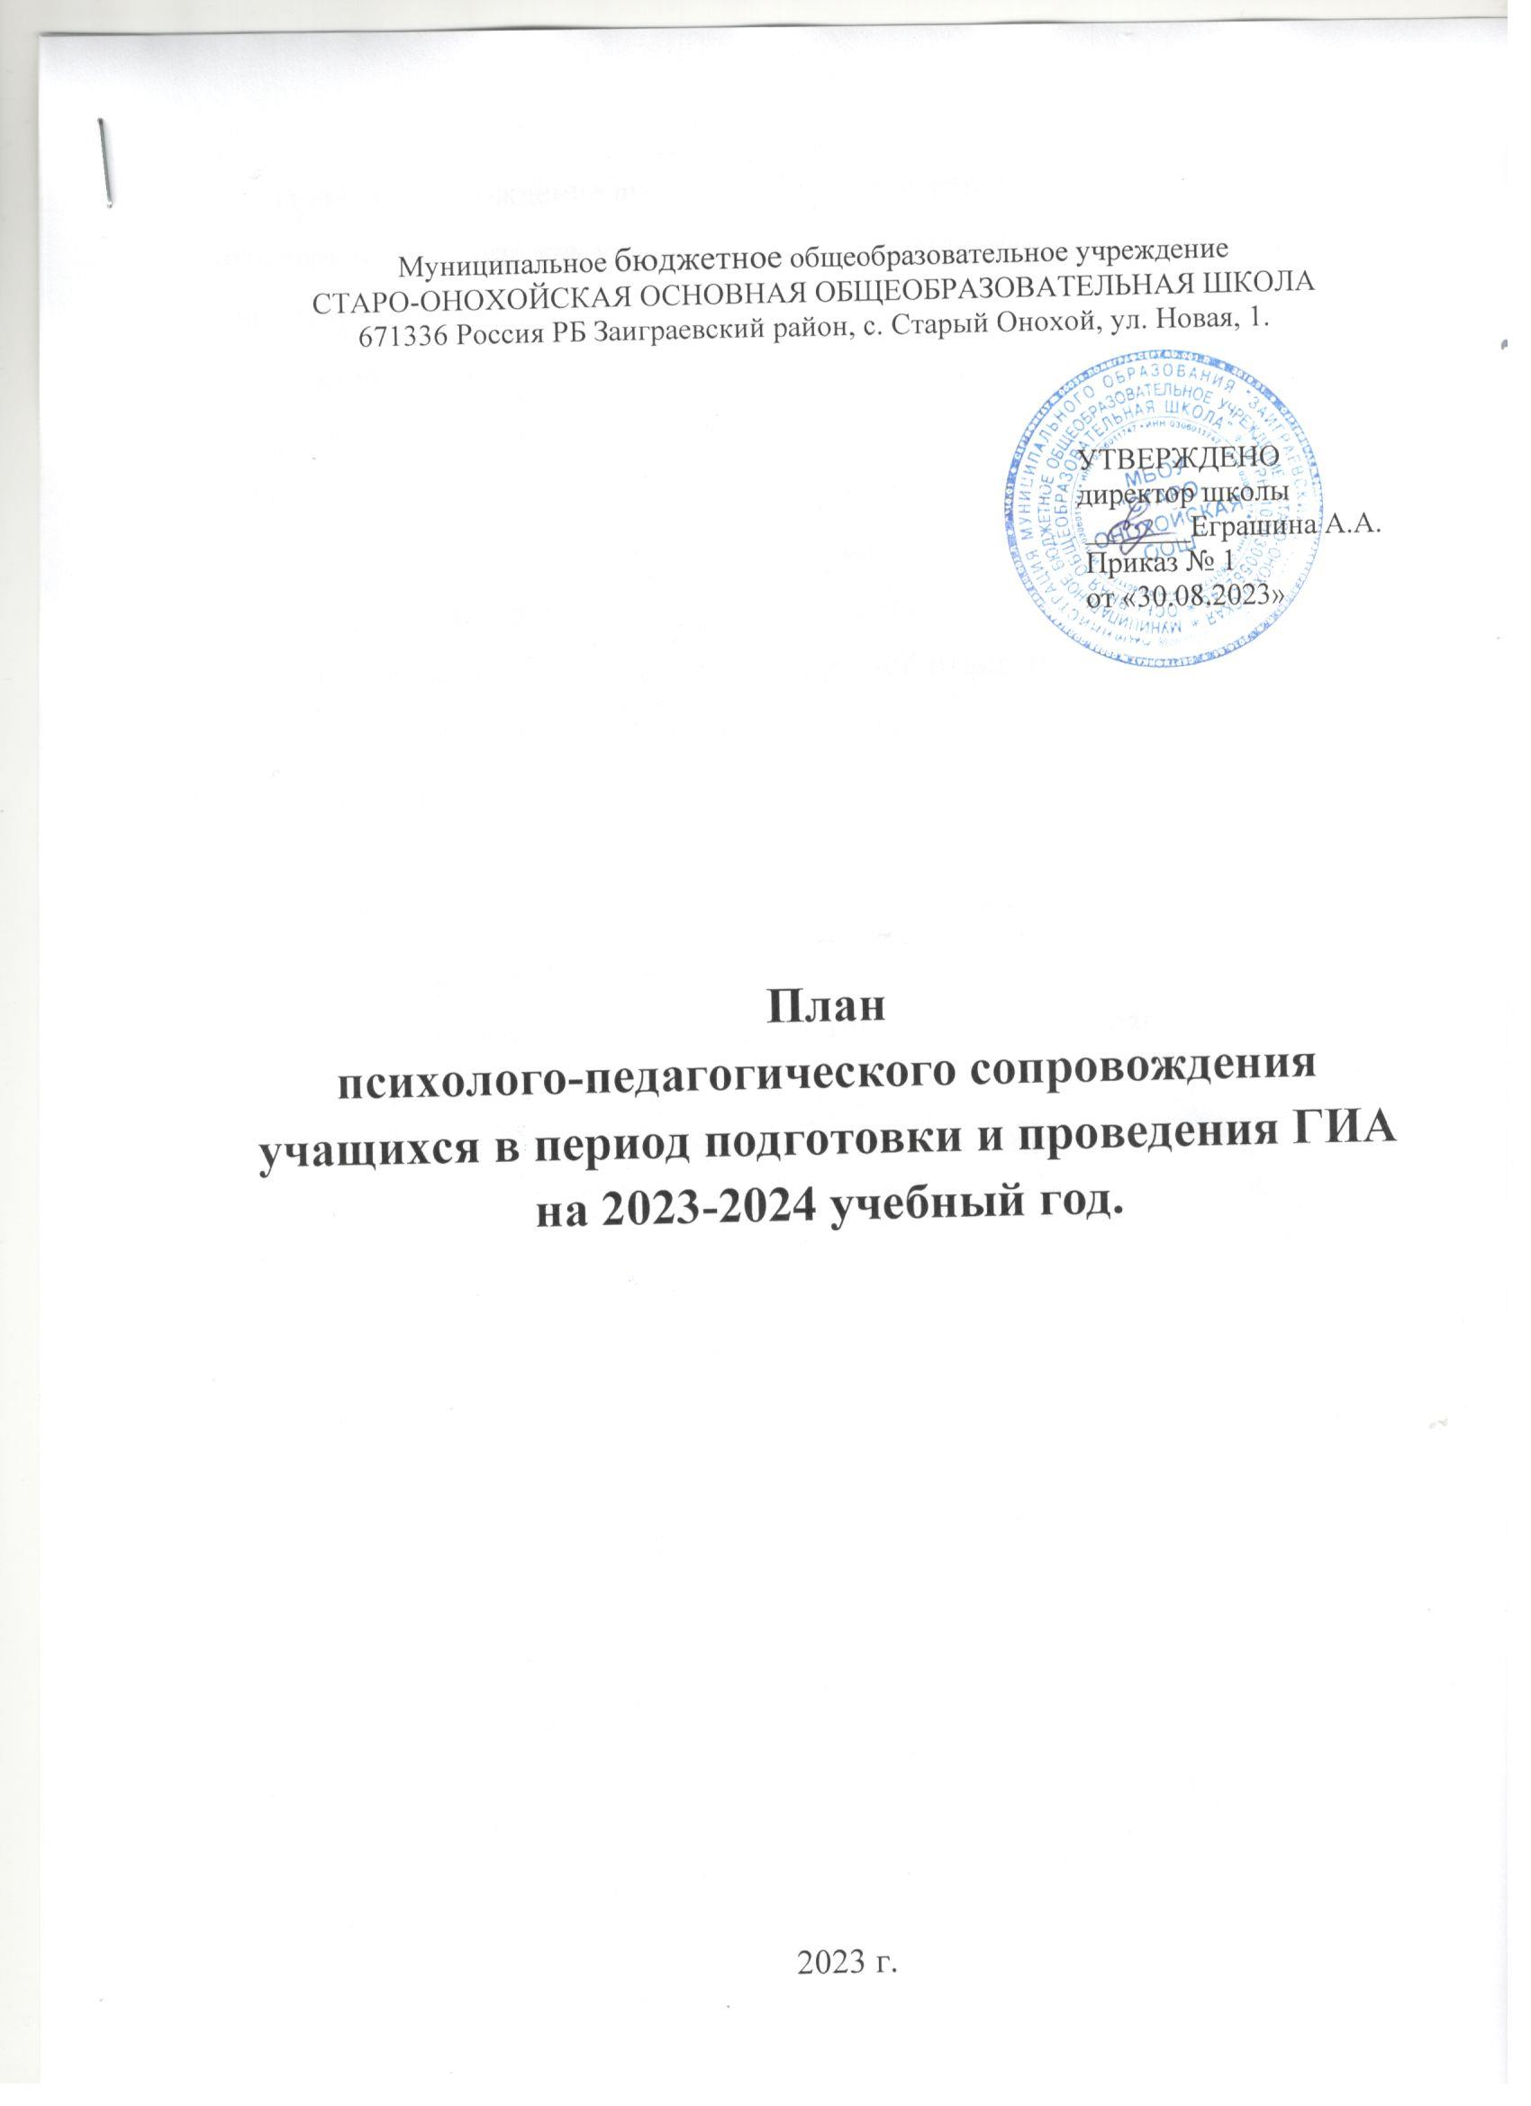

**Цель:** сопровождение выпускников по подготовке к государственной итоговой аттестации, как условие к их дальнейшей успешной социализации и адаптации в обществе.

**Задачи:**

- выработать с учащимися оптимальную стратегию подготовки к ОГЭ, осознать свои сильные и слабые стороны,

- отработать навыки уверенного поведения во время ОГЭ, навыки самоконтроля с опорой на внутренние резервы,

- оказать помощь в осознании собственной ответственности за поступки, обучить навыкам конструктивного взаимодействия, анализу своих установок,

- обеспечить коррекционное – развивающую работу с учащимися «группы - риска»,

- провести консультативную работу с учащимися, имеющими проблемы при подготовке к ОГЭ,

- оказать методическую и консультативную помощь педагогам и родителям в процессе подготовки учащихся к ОГЭ,

- разработать психолого-педагогические рекомендации.

|  |  |  |  |  |
| --- | --- | --- | --- | --- |
| №п/п | Название работы | Сроки проведения | категория | Форма отчета |
| 1.Психодиагностическая работа | | | | |
| 1.1 | Определение психологической готовности к сдаче ОГЭ | В течении года | Обучающиеся 9 класса | Аналитическая справка |
| 1.2 | Выявление уровня школьной мотивации | октябрь | Обучающиеся 9 класса | Аналитическая справка |
| 1.3 | Диагностика уровня тревожности и самооценки | ноябрь | Обучающиеся 9 класса | Аналитическая справка |
| 1.4 | Диагностика представлений о процедуре ОГЭ | декабрь, январь | Обучающиеся 9 класса | Аналитическая справка |
| 2.Коррекционно-развивающая работа | | | | |
| 2.1 | Преодоление тревожности обучающихся при подготовке к сдаче ОГЭ | январь | Обучающиеся 9 класса | Журнал |
| 2.2 | Групповые занятия «Готовимся к ОГЭ» с элементами психологического тренинга | февраль | 9 класс | Журнал |
| 2.3 | Индивидуальные занятия как лучше подготовиться к экзаменам | Январь-март | Обучающиеся 9 класса | Журнал |
| 2.4 | Групповые занятия метод борьбы со стрессом | Январь-февраль | Обучающиеся 9 и 11 классов | Журнал |
| 2.6 | Групповые занятия «как управлять негативными эмоциями» | Март-апрель | Обучающиеся 9 класса | Журнал |
| 3.Психологическое просвещение и профилактика | | | | |
| 3.1 | Психологическая подготовка к сдаче ОГЭ | март | Обучающиеся 9 класса | Журнал |
| 3.2 | Психологическая подготовка к сдаче ОГЭ как помочь ребенку подготовиться к прохождению ГИА | март | Родители и официальные представители | Протокол |
| 3.3 | Подготовка рекомендаций и памяток по подготовке е ГИА | февраль | Ученики 9 класса  Родители (официальные представители)  учителя | отчет |
| 3.4 | Оформление стенда для выпускников | февраль | Ученики 9 класса  Родители (официальные представители)  учителя | Фото стенда |
| 4.Психологическое консультирование | | | | |
| 4.1 | Индивидуальное консультирование по запросу:  -как лучше подготовиться к экзаменам  -Поведение на экзамене  - Память и приемы запоминания  - Способы само регуляции в стрессовой ситуации | Сентябрь-март | Ученики 9 класса | Журнал индивидуальных консультаций |
| 4.2 | Индивидуальное консультирование по запросу:  -вопросы связанные с ОГЭ | Сентябрь-март | Родители (официальные представители) | Журнал индивидуальных консультаций |
| 4.3 | Совместное изучение индивидуальных особенностей учащихся по запросу | Сентябрь-март | Классные руководители и учителя предметники | Журнал индивидуальных консультаций |
| 4.4 | Классный час «Экзамен без стресса» | март | Ученики 9 класса | Журнал групповых форм работ |
| 4.5 | Родительские собрания «стратегия поддержки выпускников при сдаче ОГЭ и ЕГЭ» | апрель | Родители (официальные представители) | Журнал групповых форм работ |